Minicomputer est un synthétiseur monophonique à synthèse soustractive. La synthèse utilise des tables d'ondes et de la FM, le triple filtre permet le morphing entre deux jeux de paramètres.
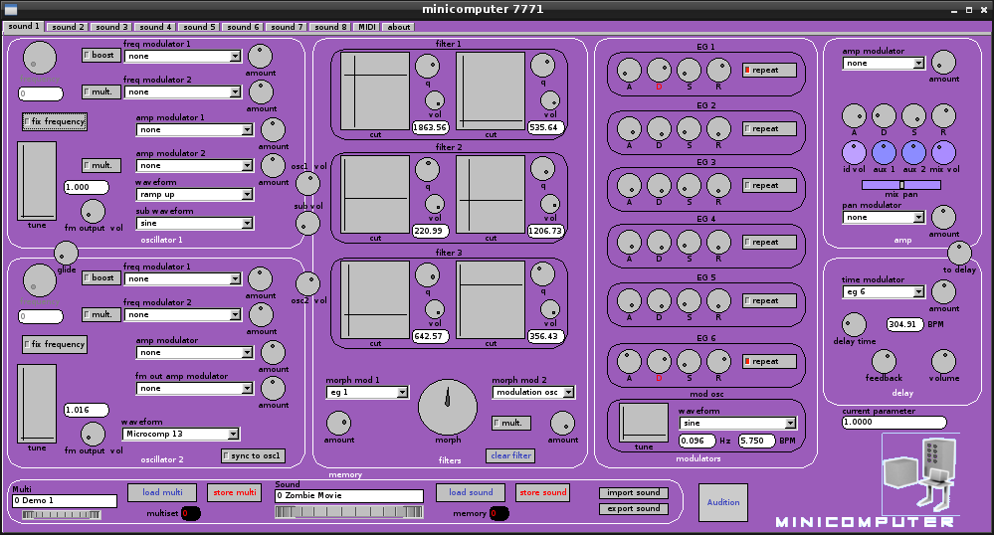

Table des matières
- Informations
- Description
- Installation
- Utilisation
  - Branchements
  - Premier pas
  - Fenêtre Midi
- Astuces
- Liens

Informations
Site web officiel : http://minicomputer.sourceforge.net/.
Version originale : 1.4.1 du 2010 01 31.
Lien de téléchargement : https://sourceforge.net/projects/minicomputer/files/
Développeur d'origine : Malte Steiner.
Version actuelle : 1.4.1a du 2018 03 12.
Développeur: Marc Périlleux
Lien de téléchargement : https://github.com/vloop/minicomputer-virtual-synth .
Support : Jack, MIDI.
Licence : GNU GPL.

Description
Minicomputer est un synthétiseur monophonique multitimbral.
Sa structure classique VCO/VCF/VCA permet de le prendre en main facilement.
Parmi ses originalités, on notera les VCO à table d'onde qui autorisent en outre différentes configurations FM, le triple filtre permettant des effets de formant évoluant dans le temps grâce au morphing, le délai modulable et les enveloppes avec un mode répétition.

Installation
L'installation s'effectue en compilant les sources, des indications détaillées sont fournies dans le manuel en français. N'oubliez pas d'installer les sons d'usine dans votre répertoire personnel au moyen du script installpresets.sh .

Utilisation

Pour lancer Minicomputer il suffit de saisir la ligne de commande :
minicomputer
après avoir démarré le serveur Jack.
Pour entendre les sons, effectuez les connexions comme décrit ci-dessous.

Branchements
Il faut tout d'abord lancer le serveur Jack (par exemple en utilisant QJackCtl).
Les connections ne se font pas automatiquement, il faut au minimum :
- dans l'onglet audio de QJackCtl relier les sorties principales de Minicomputer au système
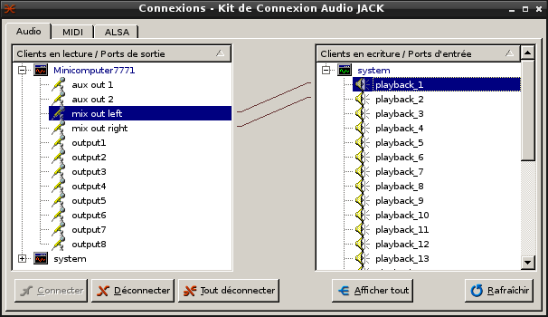

- dans l'onglet alsa (ou midi) relier votre clavier Midi à l'entrée Minicomputer
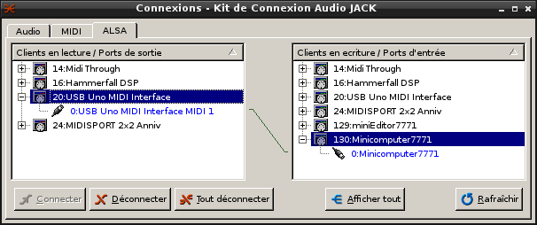
Attention, connectez bien Minicomputer et non miniEditor, le port midi de ce dernier ne sert qu'aux changements de programme.

Premiers pas
À l'ouverture de Minicomputer, vous aboutissez au premier onglet correspondant à la première des huit voix. Si les connexions audio sont correctes, il suffit de cliquer sur le bouton « audition » pour entendre un son.
Le programme charge sa configuration au démarrage depuis votre répertoire personnel. Plus précisément, il charge le premier « multi » (parmi 128) et les sons correspondants. Un « multi » contient le numéro de son, les réglages de volume et les réglages midi pour chacune des voix. Les paramètres de chaque son sont enregistrés séparément du multi, et on les manipule via les fonctions « sound ». Chaque voix peut se voir affecter un son parmi 512.
A tout moment, il y a un multi sélectionné et un son sélectionné, mais pour activer le son ou le multi il faut cliquer sur le bouton « load » correspondant. Lorsqu'on clique sur « store » (sound ou multi), l'élément sélectionné sera écrasé par le réglage actif et écrit dans le fichier de configuration.
Par défaut, chacune des 8 voix est commandée par le canal de même numéro, mais cela peut facilement se modifier dans l'onglet midi.

Onglet Midi
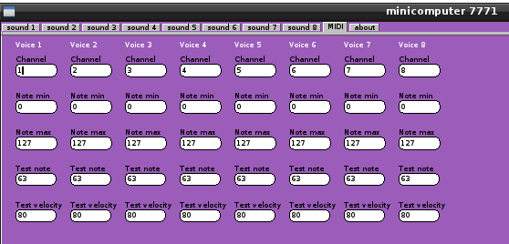
L'onglet midi permet d'affecter un canal et une plage de notes à chaque voix, ce qui autorise notamment l'empilement, le split, et l'affectation d'une voix à une seule note pour une utilisation de style boîte à rythme.
Les champs « Test note » et « Test velocity » permettent de régler la note envoyée par le bouton « Audition ». Ceci est évidemment pratique pour l'édition des sons, mais vous permet de vous passer de clavier midi si vous souhaitez uniquement lancer des drones.

Astuces
- Les changements de programme (Program Changes) doivent être envoyé à l'éditeur minieditor et non au moteur sonore minicomputer, tandis que pour les messages de note et les control change/pitch bend/channel pressure c'est le contraire, ils doivent être envoyés directement au moteur sonore ; à vous de faire les connexions midi en conséquence.
- Les chiffres qui suivent le nom de l'application indiquent le premier port OSC utilisé ; si vous voulez lancer plusieurs instances de Minicomputer, il faudra spécifier un port différent pour chaque instance, en les espaçant d'au moins 2 car chaque instance en utilise 2. Ceci s'effectue au moyen de l'option de ligne de commande -port. Cette option est également utile si un des ports par défaut (7771 et 7772) est déja utilisé sur votre système, ce qui se manifeste par le message « OSC failure (port conflict?) ».
- Si vous désirez transférer un son particulier d'une machine à l'autre, vous pouvez passer par « export sound » et « import sound », mais si vous désirez transférer l'ensemble des réglages des 512 sons et des 128 multis il suffit de copier les fichiers minicomputerMemory.txt et minicomputerMulti.txt dans le sous-dossier .miniComputer de votre répertoire personnel.

Liens

